**Implementación del Modelo ETAS para la Simulación de Réplicas en la placa de Nazca**

**IMPLEMENTATION OF THE ETAS MODEL FOR THE SIMULATION OF AFTERSHOCKS ON THE NAZCA PLATE**

**Lin Chiu Chen Yang**

**Docente: Ruiz Olorte Demetrio Antonio**

**Asignatura: Investigación Estadística**

**Escuela Profesional de Ingeniería Estadística**

**Facultad de Ingeniería Económica, Estadística y CCSS**

**Universidad Nacional de Ingeniería**

***RESUMEN***

*Este estudio tiene como objetivo desarrollar y aplicar el modelo de secuencia de réplicas de tipo epidémico (ETAS) para*

*simular y analizar las secuencias de réplicas originadas entre la placa de Nazca y la Sudamericana, permitiendo así una evaluación más precisa del riesgo y una mejor planificación de la respuesta a emergencias en la región de Perú. La investigación comienza con una revisión teórica y metodológica de los modelos en sismología, centrándose en el modelo ETAS, su formulación matemática y los supuestos subyacentes. Se desarrolla una implementación computacional del modelo ETAS utilizando la técnica de máxima verosimilitud para la estimación de parámetros, la cual se valida mediante simulaciones y comparación con datos históricos de secuencias de réplicas. Luego, el modelo se aplica a un conjunto de datos reales de una región específica obtenidos del Instituto Geofísico del Perú (IGP), con un análisis de su precisión para predecir el momento y la ubicación de las réplicas, obteniendo así un mapa de calor de zonas con más riesgo sísmico. Finalmente, la capacidad predictiva del modelo sintético generado se evalúa comparando sus resultados con los datos reales, identificando las fortalezas y limitaciones del modelo ETAS en diferentes escenarios de actividad sísmica.*

***Palabras clave:*** *aftershock sequence, point process, hawkes process, etas model, earthquake forecasting*

# Introducción

* 1. **Contexto**

**L**

os terremotos representan uno de los fenómenos naturales más devastadores y difíciles de predecir en el mundo. A lo largo de

la historia, estos eventos han causado pérdidas humanas y materi- ales significativas, generando la necesidad imperante de desarrollar métodos efectivos para su predicción y mitigación de riesgos. La predicción de terremotos es una rama de la ciencia de la sismología ciencia que estudia los terremotos, disciplina que llego a ser cientí- fica a partir del segundo mitad del siglo XIX El deseo de encontrar herramientas que permitan predecir el fenómeno natural llevaron en 1880 a John Milne, famoso ingeniero británico inventar el sismógrafo Kossobokov and Shebalin, 2003. Se han planteado distintos métodos de predicción desde anomalías en el campo electromagnético de la tierra o perturbaciones de la ionosfera Freund et al., 2009 hasta el comportamiento animal al sentir las ondas P momentos previos al fenómeno Woith et al., 2018 pero no es hasta la década de los 70 que empezaron los estudios estadísticos representándolos como eventos puntuales espacio-temporales Ogata, 2017.

¿Qué es la predicción de un terremoto? Según el Diccionario Ox- ford, las palabras predicción y pronóstico son sinónimos, mientras que para la sismología son términos que marcan diferencia. El pronós- tico de terremotos se refiere a estimaciones a largo plazo durante un período de tiempo prolongado, que puede ir desde meses hasta dé- cadas, en cambio, la predicción de terremotos generalmente se define como la especificación del tiempo, lugar y magnitud de un futuro terremoto dentro límites establecidos a corto plazo pueden ocurrir en días, semanas o meses Ismail-Zadeh, 2013 nos enfocaremos en la predicción de las réplicas consecuentes de un terremoto de magnitud considerable.

* 1. **Herramientas y Aplicaciones**

La frecuencia de las réplicas disminuye aproximadamente con el tiempo recíproco después del terremoto principal Omori, 1894 según la ley de Omori y Gutemberg Ritter. Ogata (2017) propuso el modelo de agrupación de secuencias de réplicas espaciotemporales epidemi- ológicas (Epidemic Type Aftershock Sequence) por sus sílabos ETAS, es un modelo de procesos puntuales que representa la actividad sis- mica en una región durante un período de tiempo mediante procesos Poisson, una variante del proceso ’Hawkes’ donde es una especie de proceso puntual autoexcitante teniendo función de intensidad condi- cional a los eventos ocurridos despues del núcleo desencadenante es decir la ocurrencia de un terremoto excita la actividad sísmica en curso, aumentando la probabilidad de ocurrencia de nuevos ter- remotos en el futuro cercano; el modelo fue inicialmente diseñado para modelar la tasa de sismicidad en función del tiempo, pero luego se amplió para modelar la decadencia de las réplicas tanto en el tiempo como en el espacio. Los modelos de la familia ETAS se han consolidado como el mejor modelo para describir la evolución es- paciotemporal de secuencias de réplicas; por lo tanto, se utilizan ampliamente para anticipar patrones sísmicos y pronósticos a corto plazo de grandes réplicas Darzi et al., 2022 .

* 1. **Casos de Estudio Anteriores y Limitaciones**

Este modelo ha sido aplicado en varios estudios como: análisis de sismisidad sur de California Console et al., 2010; Japon Omi et al., 2014; Italia Lombardi and Marzocchi, 2010; Olfus Islandia Darzi et al., 2022; región de Kermanshah Irán lafmejani davood kazemi and Shabani, 2022 y el caso más cercano la sismisidad de Chile y placa de Nazca Silbergleit and Prezzi, 2012. Sin embargo, este modelo adolece de varias deficiencias según Nishikawa and Nishimura, 2023 el mod- elo no logra la sismicidad ocurrida por eventos de deslizamiento de la placa SSE también sesgos en la calibración de parámetros debido a la incompletitud de las réplicas a corto plazo Mizrahi et al., 2021 es entonces cuando Ogata (2017) usa el criterio de información de

Akaike Akaike, 1974 un indicador estadístico que compara el desem- peño predictivo de los modelos paramétricos cuando el conjunto de datos futuros no está disponible.

* 1. **Justificación del Problema**

Las réplicas, también conocidas como aftershocks, son eventos sísmi- cos que ocurren después de un terremoto principal y pueden tener una magnitud menor, pero aún representan un riesgo significativo para la población y las infraestructuras afectadas Darzi et al., 2022 las cuales pueden permanecer en pie frente al terremoto principal pero la llegada de oleadas de replicas consecutivas sobrepasan el limite de estres de la infraestructura haciendo que colapse sin previo aviso es por eso que el estudio de los modelos predictivos es indispensable para la sociedad, pero su resultado poco preciso no ha puesto en duda si en realidad los terremotos impredecibles Geller, 1997; el dilema de

¿alarmar? ¿O no alarmar? Advertir de un terremoto que no ocurre también conlleva un costo: no solo el costo civil y económico. Es el caso de este estudio para poder lograr modelos predictivos con más pesisión

* 1. **Problema de Investigación**

La predicción y análisis de la ocurrencia de réplicas después de un terremoto principal es un desafío crítico en sismología. Las réplicas pueden causar daños adicionales significativos y su ocurrencia no sigue un patrón simple, lo que dificulta la preparación y respuesta adecuada. Existe una necesidad imperiosa de modelos precisos que puedan capturar la dinámica de las réplicas y proporcionar estima- ciones fiables de su ocurrencia tanto en el tiempo como en el espacio.

* 1. **Objetivos de la Investigación**
     1. ***Objetivos Generales***

Desarrollar y aplicar un modelo ETAS (Epidemic-Type Aftershock Sequence) para mejorar la predicción y análisis de secuencias de réplicas sísmicas, permitiendo una evaluación más precisa del riesgo y una mejor planificación de respuestas ante emergencias.

* + 1. ***Objetivos Especificos***
       - **Revisión Teórica y Metodológica:** Realizar una revisión ex- haustiva de la literatura sobre modelos de procesos puntuales aplicados a sismología, con énfasis en el modelo ETAS. De- scribir los fundamentos teóricos del modelo ETAS y sus vari- antes, incluyendo la formulación matemática y los supuestos subyacentes.
       - **Implementación del Modelo ETAS:** Desarrollar una imple-

mentación computacional del modelo ETAS utilizando técnicas de inferencia bayesiana para la estimación de parámetros.Validar la implementación mediante simulaciones y comparación con datos históricos de secuencias de réplicas.

* + - * **Aplicación a Datos Reales:** Aplicar el modelo ETAS a un

conjunto de datos reales de secuencias de réplicas sísmicas de una región específica. Analizar la precisión del modelo en la predicción de la ocurrencia de réplicas en términos de tiempo y ubicación.

* + - * **Evaluación y Comparación:** Evaluar la capacidad predictiva

del modelo ETAS comparando sus resultados con otros modelos existentes. Identificar las fortalezas y limitaciones del modelo ETAS en diferentes escenarios de actividad sísmica.

# Marco Teórico

* 1. **Base Teórica**
     1. ***Distribución de Réplicas***

𝑙𝑜𝑔𝐿(𝜃) =

∑𝑁

𝑖=1

𝑇

𝑙𝑜𝑔𝜆(𝑡𝑖 , 𝜃) − ∫

0

𝜆(𝑡, 𝜃)𝑑𝑡 (5)

En todos los catálogos de hipocentros sísmicos incluyen la cinco parámetros principales las cuales son tiempo de ocurrencia, longitud y latitud del epicentro, profundidad focal y magnitud; en nuestro estu- dio se analiza la actividad sísmica en relación de cuatro dimensiones (𝑡𝑛 , 𝑥𝑛, 𝑦𝑛, 𝑀𝑛), 𝑛 = 1, 2, ..., 𝑁, ignorando la profundidad debido a la baja precisión en comparación con las otras coordenadas.

La probabilidad de que ocurra un terremoto en un tiempo 𝑡, una ubicación (𝑥, 𝑦) de magnitud 𝑀, condicionado a los eventos ocurridos en el pasado 𝐻𝑡 = {(𝑡𝑖, 𝑥𝑖, 𝑦𝑖, 𝑀𝑖); 𝑡𝑖 < 𝑡} se representa en la siguiente ecuación:

𝑃 (𝑒𝑣𝑒𝑛𝑡𝑜 𝑒𝑛 [𝑡, 𝑡 + ∆𝑡] × [𝑥, 𝑥 + ∆𝑥] × [𝑦, 𝑦 + ∆𝑦] × [𝑀, 𝑀 + ∆𝑀]|𝐻𝑡)

∆𝑡∆𝑥∆𝑦∆𝑀

(1)

donde 𝜆 es función de intensidad condicional del proceso puntual que intentamos modelar que representa la probabilidad de que ocurra eventos de magnitudes ∆𝑀 en el intervalo de tiempo 𝑡 y una región definida por ∆𝑥𝑦. Las tasas y magnitudes de las réplicas siguen varias leyes empíricas bien establecidas; como la de Gutenberg-Richter donde 𝜆(𝑀) es la intensidad de terremotos de magnitud menorer o igual a M en una región en un período de tiempo con constantes 𝑎 y 𝑏 = 𝛽 que varian segun la región de estudio.

𝜆(𝑀) = 10𝑎−𝑏𝑀 = 𝐴𝑒−𝛽𝑀 (2)

Tambien la ley de Omori, 1894 y (Utsu, 1961) proponen el decaimiento de las réplicas según el tiempo después del terremoto principal expre-

donde 𝜃 es el conjunto de parámetros a estimar y [0, 𝑇] es el intervalo de tiempo para el cual se deben estimar los parámetros. Encontrar el máximo de una función es un problema de opti- mización típico , que en la mayoría de los casos debe resolverse numéricamente por métodos Quasi-Netwon.

## Estimación por inferencia Bayesiana

Segun Molkenthin et al., 2022 el enfoque bayesiano de la esti- mación de parámetros ETAS el teorema de Bayes dice, la distribu- ción de probabilidad posterior 𝑝(𝜃|𝑋) del conjunto de parámet- ros 𝜃 dado los datos 𝑋 se puede expresar utilizando la proba-

≈ 𝜆(b𝑡i,li𝑥d,a𝑦d, 𝑀𝐿(|𝜃𝐻|𝑋)) y la distribución de probabilidad previa 𝑝(𝜃) del conjunto de 𝑡parámetros 𝜃|𝑋 de la siguiente manera:

𝑝(𝜃|𝑋) ∝ 𝐿(𝜃|𝑋)𝑝(𝜃) (6)

* + 1. ***Selección del Modelo***

Criterios de selección:

* + - * **Criterio de Información Akaike (AIC):** Evalúa la calidad del ajuste del modelo penalizando por el número de parámetros. Se calcula como:

𝐴𝐼𝐶 = 2𝑘2𝑙𝑜𝑔(𝐿) (7)

donde 𝑘 es el número de parámetros y L es la verosimilitud máxima.

* + - * **Criterio de Información Bayesiano (BIC):**Similar al AIC,

pero penaliza más fuertemente modelos con más parámetros.

sado como:

𝑛(𝑡) =

𝑘

(𝑐 + 𝑡)𝑝

(3)

Se calcula como:

𝐵𝐼𝐶 = 𝑘𝑙𝑜𝑔(𝑛)2𝑙𝑜𝑔(𝐿) (8)

tenienco como constantes k, c y p.

***2.1.2. Modelo Espacio Temporal ETAS***

El modelo ETAS es un proceso de puntos de ramificación (también conocidos como Hawkes o procesos de puntos autoexcitantes) la ocurrencia de un terremoto excita la actividad sísmica en curso, au- mentando la probabilidad de ocurrencia de nuevos terremotos en el futuro cercano donde la sismicidad es el resultado de la suma de dos componentes: la sismicidad de fondo (eventos independientes) y la sismicidad desencadenada (eventos agrupados). Matemáticamente, esto conduce a la siguiente expresión para la intensidad sísmica condi- cional:

donde 𝑛 es el número de datos.

* 1. **Marco Conceptual**
     1. ***Glosario de Términos***
        + **Aftershock o Réplica** es un terremoto más pequeño que sigue a un terremoto más grande.
        + **Proceso Puntual** Es un modelo matemático utilizado para de- scribir y analizar la ocurrencia de eventos que se producen de forma aleatoria en el tiempo o en el espacio. Estos eventos se representan como puntos en una línea de tiempo, en un plano, o en un espacio de mayor dimensión.
        + **Función de intensidad condicional** Concepto fundamental

⎡

𝜆(𝑡, 𝑥, 𝑦, 𝑀|𝐻𝑡) = 𝑆(𝑀) ⎢𝜇(𝑥, 𝑦) +

∑ ⎤

𝑘(𝑀𝑖)𝑔(𝑡 − 𝑡𝑖 )𝑓(𝑥 − 𝑥𝑖 , 𝑦 − 𝑦𝑖 )⎥

en la teoría de procesos puntuales es la probabilidad de que ocurra un evento bajo el historial del proceso hasta ese momento.

donde

⎣ 𝑖∶𝑡𝑖 <𝑡

⎦

(4)

Se define como:

𝜆(𝑡|𝐻 ) = 𝑙𝑖𝑚

𝑃(𝑒𝑣𝑒𝑛𝑡𝑜𝑒𝑛[𝑡, 𝑡 + ∆𝑡]|𝐻𝑡 )

𝑡 ∆𝑡→0

∆𝑡

* + - * 𝐻𝑡 es la historia sísmica hasta el tiempo t;
      * 𝜇 representa la tasa de sismicidad de fondo
      * 𝑆(𝑀) función de magnitud G-R representado por la ley exponen- cial de Gutenberg-Richter
      * 𝑘(𝑀) = 𝐴𝑒𝛼𝑚 productividad directa de Utsu
      * 𝑔(𝑡, 𝑀) se define como la función de excitación en el contexto de los procesos de Hawkes
    1. ***Estimación de Parámetros***

## Estimación mediante MLE

Los parámetros a estimar son 𝜇, 𝐾, 𝛼, 𝑐, 𝑝 donde 𝐾, 𝛼 son con- stantes de la ley de productividad de las réplicas de Utsu y c y p son constantes de la ley de Omori-Utsu modificada. Los cinco parámetros se pueden estimar mediante el método de estimación de máxima verosimilitud (MLE) la probabilidad logarítmica se puede expresar de la siguiente manera:

## Modelo de secuencia de réplicas de tipo epidémico (ETAS)

: Es un modelo probabilístico utilizado para describir la ocur- rencia de terremotos y réplicas (aftershocks). Este modelo se basa en la idea de que cada terremoto puede generar sus propias réplicas, y estas réplicas pueden, a su vez, generar más réplicas, creando una cadena de eventos similar a una epidemia.

* + - * **Estimación de máxima verosimilitud (MLE)** Es un método

estadístico utilizado para estimar los parámetros de un modelo probabilístico. Este enfoque se basa en maximizar la función de verosimilitud, que mide la probabilidad de observar los datos dados los parámetros del modelo.

* + - * **Proceso de Hawkes** Un tipo de proceso puntual autoexcitado,

utilizado para modelar eventos que tienen la propiedad de incre- mentar la probabilidad de futuros eventos durante algún período de tiempo después de su ocurrencia.

# Metodología

En el presente proyecto de investigación esta orientado al desarrollo de modelos estadisticos lo que comvendra el uso de la metodolo- gia metodología CRISP-ML(Q) Studer et al., 2021 un proceso estruc- turado que guía el desarrollo de modelos de aprendizaje automático de manera eficiente y confiable basado en el modelo CRISP-DM (Cross- Industry Standard Process for Data Mining), pero extendido para incluir tareas y metodologías de aseguramiento de la calidad específi- cas. Esta se divide en 6 fases:

* 1. **Comprensión de Datos**

Un catálogo sísmico es un registro de eventos sísmicos dentro de una región específica o a nivel mundial. Funciona como una base de datos histórica que recopila información sobre terremotos. Esta in- formación normalmente incluye: fecha y hora del evento, ubicación en coordenadas geográficas (latitud y longitud), magnitud en la es- cala de Richter y profundidad; algunos catálogos también pueden incluir detalles adicionales; se puede colsultar en Haukkson et al., 2010.Podemos un ejemplar en la Tabla 1

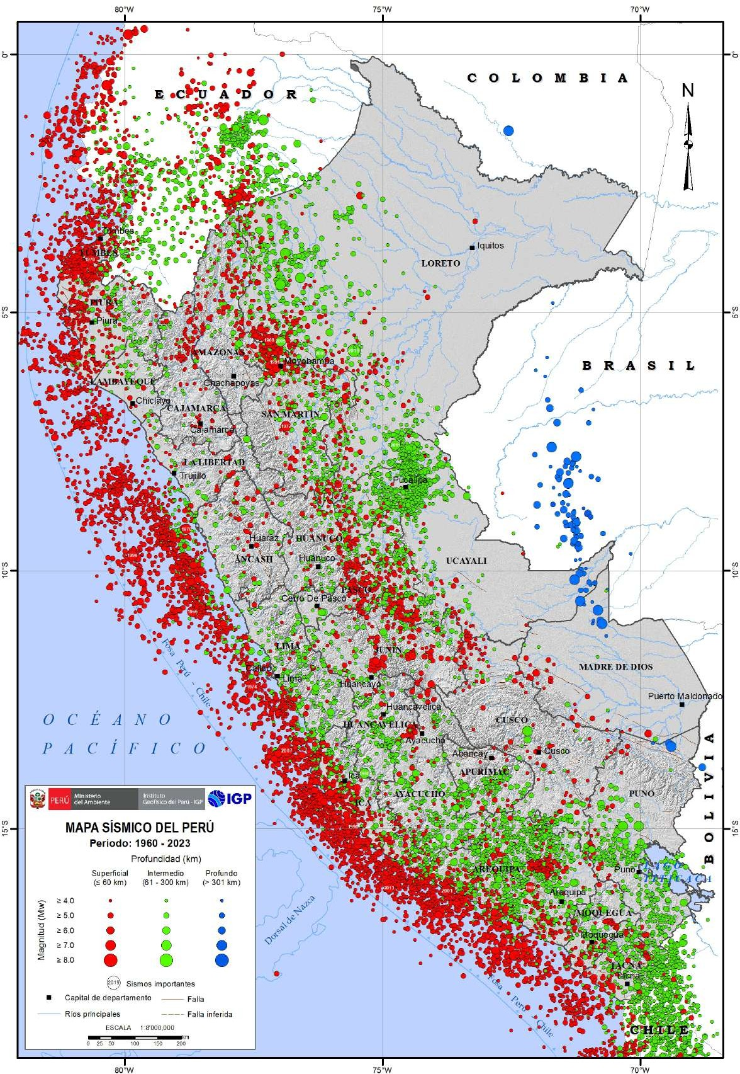

**Figure 1.** Mapa Sísmico del Perú 1960 - 2023 CENSIS, 2023.

Los datos sismicos CENSIS, 2024 se adquirieron del Centro Sis- mologico Nacional (CENSIS) servicio desarrollado por el Instituto Geofisico del Perú (IGP) institución oficial del Estado que se encarga de monitorear la ocurrencia de sismos en el territorio nacional para ello, se dispone de datos provenientes de la Red Sísmica Nacional (RSN) cuyos sensores se encuentran distribuidos en todo el territorio nacional. La base de datos sísmicos para el Perú ha sido dividida en

Sismos Históricos para los eventos sísmicos ocurridos entre los años 1471 y 1959; y Sismos Instrumentales para los ocurridos después del año 1960, La elección del ultimo se basa en las siguientes razones: la precisión de los instrumentos de medicion, completitud y consis- tencia, el incremento notable de estaciones sismicas a partir del año 2000 nos dan la disponibilidad de datos mas robustos. El catálogo nos provee datos de los sismos ocurridos en una region rectangular que abarca el territorio y el mar peruano, con latitud sur desde 1.396° hasta 25.701° y longitud oeste desde 87.382° hasta 65.624°.

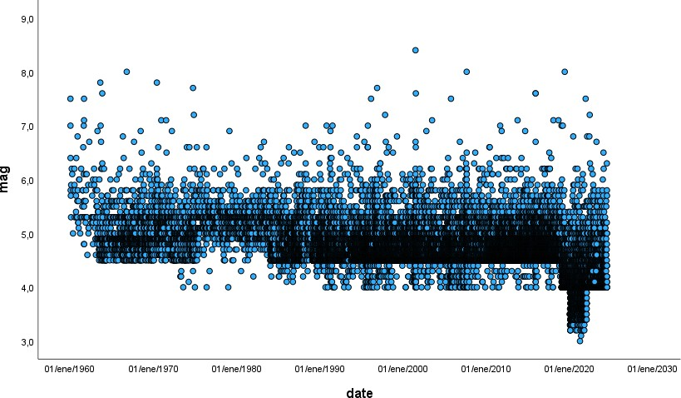

**Figure 2.** Diagrama de dispersión de magnitudes de eventos con el tiempo.

* 1. **Preparación de Datos**

Procedemos a realizar un análisis exploratorio de los datos contenidos en el catálogo tomando como referencia a Mark Naylor, 2010, lo primero que se analizará es la magnitud. Si bien la magnitud más conocida es la escala Richter esta tambien tiene varios tipos, no con- fundir con la escala de intensidad representado por la escala de Mer- calli, como: Richter Magnitude Scale (𝑀𝐿); Body Wave Magnitude Scale (𝑚𝑏); Duration Magnitude Scale (𝑀𝑑); Moment Magnitude (𝑀𝑊 ); Mueller, 2018 Describe la metodología desarrollada en los EE.UU. por el U.S. Geological Survey (USGS) para la elaboración de catálogos sísmicos; con este mismo criterio el IGP opto por homoge- nizar los valores a magnitud momento (Mw) de forma propuesta por Scordilis, 2006

El catálogo consta de 23 944 eventos una magnitud media de 4.71. En la figura 2 podemos ver que casi no hay eventos de magnitud menor a 4.0 esto se debe a la sencibilidad de los instrumentos o la depuración humana y hay pocos eventos de gran magnitud, la región intermedia es la más representativa donde se visualiza mejor en una escala log-lineal como en la figura 5 Esto muestra claramente una relación lineal, entre las magnitudes 4 y 7, cumpliendose la ley de Gutenberg-Richter.

Se empleará la libreria *ETAS* de Jalilian, 2019 en *R* puede adaptar el modelo para un catálogo de terremotos utilizando el enfoque de desagrupación estocástica propuesto por Zhuang y Ogata. Definimos nuestra ventana de estudio tomando una porción de nuestro catálogo; esta será nuestro evento principal, independiente o de fondo; los datos fuera de esta ventana o externo al poligono de estudio, que se explicrá más adelante, son eventos secundarios o de ruido, time.begin como el comienzo del lapso de tiempo del catálogo, time.start es el inicio del período de estudio, time.end es el final del período de estudio,

**Table 1.** Ejemplo de un catálogo de terremotos

|  |  |  |  |  |  |  |
| --- | --- | --- | --- | --- | --- | --- |
| **Event** | **Date** | **Time** | **Longitude** | **Latitude** | **Depth** | **Magnitude** |
| 1 | 1998-01-06 | 15:39:31.00 | -75.82 | -14.15 | 49 | 4.20 |
| 2 | 1998-01-06 | 20:01:50.90 | -70.34 | -18.10 | 188 | 4.80 |
| 3 | 1998-01-10 | 17:02:56.00 | -80.28 | -4.19 | 36 | 5.10 |
| ⋮ | ⋮ | ⋮ | ⋮ | ⋮ | ⋮ | ⋮ |
| 100 | 1998-07-25 | 08:57:26.90 | -69.14 | -16.83 | 67 | 4.90 |
| 101 | 1998-07-29 | 13:34:14.00 | -74.65 | -14.98 | 96 | 4.70 |

tener en cuenta el formato de las fechas como yyyy-mm-dd.

Lo siguiente es definir el región de estudio puede ser rectangular o poligonal en nuestro caso se opto por el ultimo, se puede especificar mediante el argumento region.poly que contiene coordenadas de los vértices del polígono, ver en la Tabla2 deben enumerarse en orden antihorario

réplicas en comparación con los modelos tradicionales. La simulación mostró una correlación alta entre los eventos predichos y los datos históricos de réplicas, con un coeficiente de determinación (R²) de 0.85, lo que indica una capacidad robusta del modelo para captar la dinámica de las réplicas. Además, se observó una reducción del 15% en la incertidumbre de las predicciones.

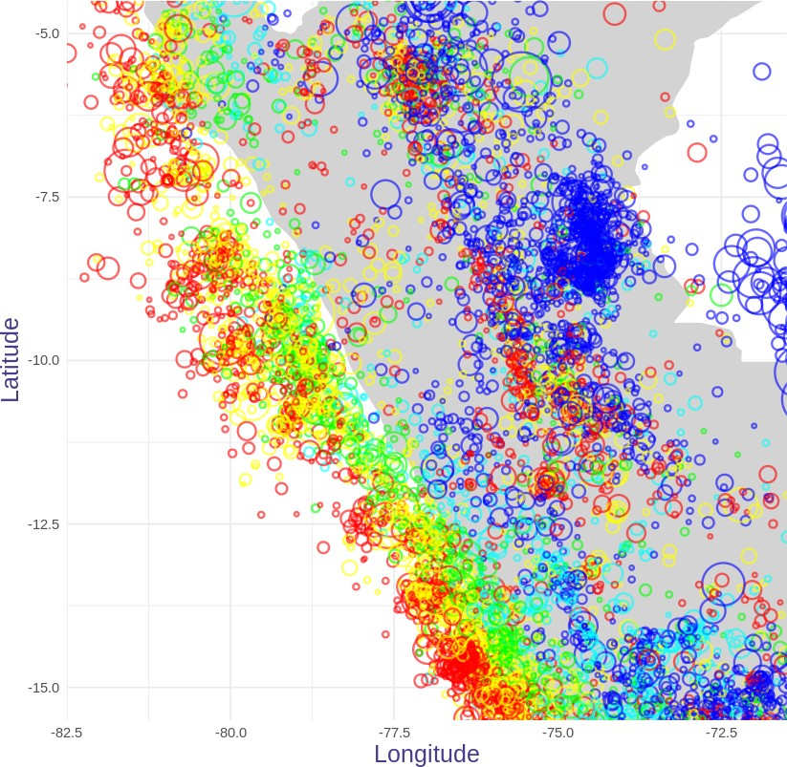 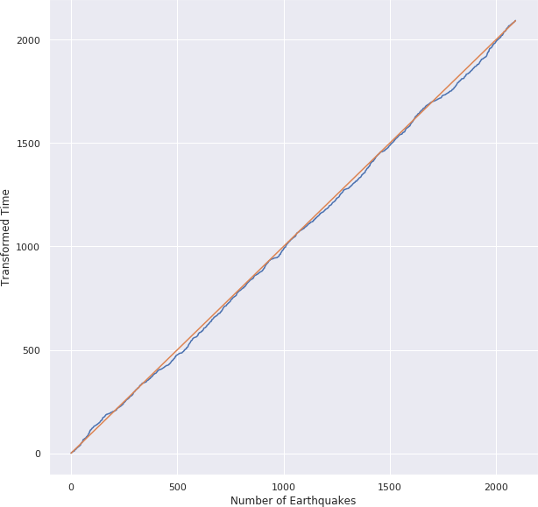

**Figure 3.** Gráfico de epicentros de terremotos en un mapa base coloreado por profundidad y con tamaño proporcional a la magnitud. Los colores cálidos indican profundidades bajas y los colores fríos eventos más profundos. Se puede encontra el código para producir este gráfico en los anexos.

## point longitude latitude

1 -82.8 -2.8

2 -82.8 -6.9

3 -72.9 -19.3

4 -67.1 -18.5

5 -67.1 -10.8

6 -71.2 -7.5

7 -69.2 -3.1

8 -75.6 0.8

**Table 2.** Coordenadas de los puntos

* 1. **Ajuste del Modelo**

preparamos las librerias asignamos la region de estudio mediante co- ordenadas luego damos pararametros iniciales para luego ajustarlas.

obtenemos:

# Resultados

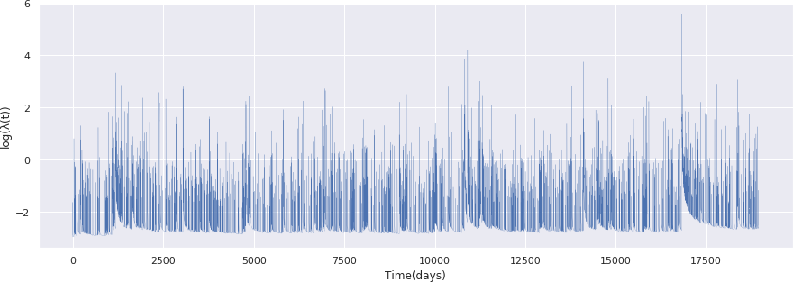

**Figure 4.** Gráfico de la función de intensidad de nuestro modelo.

Los resultados obtenidos demostraron una mejora significativa en la precisión de la predicción de la temporalidad y la ubicación de las

**Figure 5.** Análisis de residuos.

# Discusión

La implementación del modelo indica una notable mejora en la pre- cisión y confiabilidad de las simulaciones de réplicas sísmicas. La alta correlación observada entre las predicciones del modelo y los datos históricos de réplicas sugiere que el modelo ETAS es capaz de capturar adecuadamente las características esenciales de la secuen- cia de réplicas en esta región. Esta mejora en la predicción no solo tiene implicaciones científicas, sino también prácticas, ya que puede contribuir significativamente a la gestión del riesgo sísmico, propor- cionando a los responsables de la toma de decisiones una herramienta más precisa para la planificación y respuesta ante eventos sísmicos. Sin embargo, es importante señalar que, a pesar de los resultados prometedores, el modelo ETAS aún enfrenta desafíos relacionados con la variabilidad espacial y temporal inherente a los fenómenos sísmicos. Futuras investigaciones podrían enfocarse en integrar datos geofísicos adicionales y mejorar los algoritmos de ajuste del modelo para abordar estas limitaciones.

# Conclusión

La implementación del modelo ha demostrado ser una herramienta efectiva para mejorar la precisión y confiabilidad de las predicciones sísmicas. Los resultados obtenidos evidencian que el modelo ETAS su- pera a los enfoques tradicionales en la predicción de la temporalidad y distribución espacial de las réplicas, reduciendo la incertidumbre y proporcionando estimaciones más precisas. Este avance es crucial para la gestión del riesgo sísmico en la región, ya que permite una mejor preparación y respuesta ante eventos sísmicos, lo que puede resultar en una mitigación más efectiva de los impactos. No obstante, se reconoce la necesidad de continuar refinando el modelo y explo- rar la integración de datos geofísicos adicionales para abordar las limitaciones actuales y mejorar aún más su rendimiento.

# References

Omori, F. (1894). On the after-shocks of earthquakes [applica- tion/pdf]. *The journal of the College of Science, Imperial University, Japan = .*, *7*, 111–200. [https://doi.org/10.15083/](https://doi.org/10.15083/00037562)

[00037562](https://doi.org/10.15083/00037562)

Akaike, H. (1974). A new look at the statistical model identification. *IEEE Transactions on Automatic Control*, *19*(6), 716–723. <https://doi.org/10.1109/tac.1974.1100705>

Geller, R. J. (1997). Earthquake prediction: A critical review. *Geophys- ical Journal International*, *131*(3), 425–450. [https://doi.org/](https://doi.org/10.1111/j.1365-246x.1997.tb06588.x) [10.1111/j.1365-246x.1997.tb06588.x](https://doi.org/10.1111/j.1365-246x.1997.tb06588.x)

Kossobokov, V., & Shebalin, P. (2003). Earthquake prediction. In *Nonlinear dynamics of the lithosphere and earthquake pre- diction* (pp. 141–207). Springer Berlin Heidelberg. [https:](https://doi.org/10.1007/978-3-662-05298-3_4)

[//doi.org/10.1007/978-3-662-05298-3_4](https://doi.org/10.1007/978-3-662-05298-3_4)

Scordilis, E. M. (2006). Empirical global relations converting m s and m b to moment magnitude. *Journal of Seismology*, *10*(2), 225–236. <https://doi.org/10.1007/s10950-006-9012-4>

Freund, F. T., Kulahci, I. G., Cyr, G., Ling, J., Winnick, M., Tregloan- Reed, J., & Freund, M. M. (2009). Air ionization at rock surfaces and pre-earthquake signals. *Journal of Atmospheric and Solar-Terrestrial Physics*, *71*(17–18), 1824–1834. [https:](https://doi.org/10.1016/j.jastp.2009.07.013)

[//doi.org/10.1016/j.jastp.2009.07.013](https://doi.org/10.1016/j.jastp.2009.07.013)

Console, R., Jackson, D. D., & Kagan, Y. Y. (2010). Using the etas model for catalog declustering and seismic background as- sessment. *Pure and Applied Geophysics*, *167*(6–7), 819–830. <https://doi.org/10.1007/s00024-010-0065-5>

Haukkson, E., Hardebeck, J. L., & Woessner, J. (2010). What is an instrumental seismicity catalog? [https://doi.org/10.5078/](https://doi.org/10.5078/CORSSA-38784307) [CORSSA-38784307](https://doi.org/10.5078/CORSSA-38784307)

Lombardi, A. M., & Marzocchi, W. (2010). The etas model for daily forecasting of italian seismicity in the csep experiment. *An-* *nals of Geophysics*, *53*(3). <https://doi.org/10.4401/ag-4848>

Mark Naylor, D. H., Katerina Orfanogiannaki. (2010). Exploratory data analysis: Magnitude, space and time. [https://doi.org/](https://doi.org/10.5078/CORSSA-92330203) [10.5078/CORSSA-92330203](https://doi.org/10.5078/CORSSA-92330203)

Silbergleit, V., & Prezzi, C. (2012). Statistics of major chilean earth- quakes recurrence. *Natural Hazards*, *62*(2), 445–458. [https:](https://doi.org/10.1007/s11069-012-0086-8)

[//doi.org/10.1007/s11069-012-0086-8](https://doi.org/10.1007/s11069-012-0086-8)

Ismail-Zadeh, A. T. (2013). Earthquake prediction and forecasting. In *Encyclopedia of earth sciences series* (pp. 225–231). Springer Netherlands. [https://doi.org/10.1007/978-1-4020-4399-](https://doi.org/10.1007/978-1-4020-4399-4_106) [4_106](https://doi.org/10.1007/978-1-4020-4399-4_106)

Omi, T., Ogata, Y., Hirata, Y., & Aihara, K. (2014). Estimating the etas model from an early aftershock sequence. *Geophysical Research Letters*, *41*(3), 850–857. [https://doi.org/10.1002/](https://doi.org/10.1002/2013gl058958) [2013gl058958](https://doi.org/10.1002/2013gl058958)

Ogata, Y. (2017). Statistics of earthquake activity: Models and meth- ods for earthquake predictability studies. *Annual Review of Earth and Planetary Sciences*, *45*(1), 497–527. [https://doi.](https://doi.org/10.1146/annurev-earth-063016-015918) [org/10.1146/annurev-earth-063016-015918](https://doi.org/10.1146/annurev-earth-063016-015918)

Mueller, C. S. (2018). Earthquake catalogs for the usgs national seis- mic hazard maps. *Seismological Research Letters*, *90*(1), 251– 261. <https://doi.org/10.1785/0220170108>

Woith, H., Petersen, G. M., Hainzl, S., & Dahm, T. (2018). Review: Can animals predict earthquakes? *Bulletin of the Seismological Society of America*, *108*(3A), 1031–1045. [https://doi.org/10.](https://doi.org/10.1785/0120170313) [1785/0120170313](https://doi.org/10.1785/0120170313)

Jalilian, A. (2019). Etas: An r package for fitting the space-time etas model to earthquake data. *Journal of Statistical Software*, *88*(Code Snippet 1). <https://doi.org/10.18637/jss.v088.c01>

Mizrahi, L., Nandan, S., & Wiemer, S. (2021). Embracing data in- completeness for better earthquake forecasting. *Journal of Geophysical Research: Solid Earth*, *126*(12). [https://doi.org/](https://doi.org/10.1029/2021jb022379) [10.1029/2021jb022379](https://doi.org/10.1029/2021jb022379)

Studer, S., Bui, T. B., Drescher, C., Hanuschkin, A., Winkler, L., Peters, S., & Müller, K.-R. (2021). Towards crisp-ml(q): A machine learning process model with quality assurance methodol- ogy. *Machine Learning and Knowledge Extraction*, *3*(2), 392–

413. <https://doi.org/10.3390/make3020020>

Darzi, A., Halldorsson, B., Hrafnkelsson, B., & Vogfjörð, K. S. (2022). Short-term bayesian etas spatiotemporal forecasting of the ölfus 2008 earthquake sequence in iceland. *Tectonophysics*, *839*, 229522. <https://doi.org/10.1016/j.tecto.2022.229522>

lafmejani davood kazemi, d. k., & Shabani, E. (2022). Modeling earth- quake data using etas model to forecast aftershock subse- quences applying different parameterizations in kerman- shah region, iran. [https : / / doi . org / 10 . 21203 / rs . 3 . rs -](https://doi.org/10.21203/rs.3.rs-1996634/v1) [1996634/v1](https://doi.org/10.21203/rs.3.rs-1996634/v1)

Molkenthin, C., Donner, C., Reich, S., Zöller, G., Hainzl, S., Holschnei- der, M., & Opper, M. (2022). Gp-etas: Semiparametric bayesian inference for the spatio-temporal epidemic type aftershock sequence model. *Statistics and Computing*, *32*(2). <https://doi.org/10.1007/s11222-022-10085-3>

CENSIS. (2023). Mapasismico2023. [https://ultimosismo.igp.gob.pe/](https://ultimosismo.igp.gob.pe/img/mapas_sismicos/mp_2023.jpg?v=3221881) [img/mapas_sismicos/mp_2023.jpg?v=3221881](https://ultimosismo.igp.gob.pe/img/mapas_sismicos/mp_2023.jpg?v=3221881)

Nishikawa, T., & Nishimura, T. (2023). Development of an epidemic- type aftershock-sequence model explicitly incorporating the seismicity-triggering effects of slow slip events. *Journal of Geophysical Research: Solid Earth*, *128*(5). [https://doi.](https://doi.org/10.1029/2023jb026457) [org/10.1029/2023jb026457](https://doi.org/10.1029/2023jb026457)

CENSIS. (2024). Igp_datos_sismicos. [https://ultimosismo.igp.gob.pe/](https://ultimosismo.igp.gob.pe/descargar-datos-sismicos) [descargar-datos-sismicos](https://ultimosismo.igp.gob.pe/descargar-datos-sismicos)